INTRANET MI

Protection sociale complémentaire (PSC) : 15 euros remboursés par le ministère tous les mois à partir du 1er janvier 2022
L’ordonnance du 17 février 2021 relative à la PSC dans la fonction publique redéfinit la participation des employeurs publics au financement des garanties de la PSC de leurs personnels. Elle instaure notamment une participation obligatoire des employeurs publics à hauteur d’au moins 50% de garanties minimales en "santé".
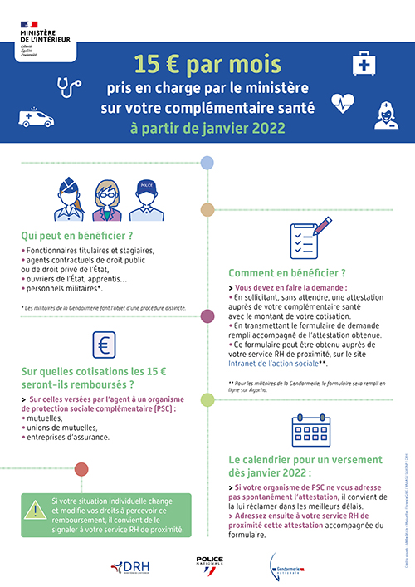
L’ordonnance introduit également un dispositif temporaire qui a été précisé par le décret du 8 septembre 2021 : le remboursement partiel, fixé à 15 € par mois et par agent, des cotisations de PSC destinées à couvrir les frais de santé des agents de l'État, dès 1er janvier 2022.
L'agent devra en faire la demande auprès de son service RH en joignant un justificatif de son organisme de PSC.
Ce dispositif marque ainsi la première étape du fort engagement des employeurs publics de l’État dans le financement de la PSC de leurs personnels.

Les instructions :
L’ordonnance du 17 février 2021: https://www.legifrance.gouv.fr/jorf/id/JORFTEXT000043149112
Le décret du 8 septembre 2021 : https://www.legifrance.gouv.fr/jorf/id/JORFTEXT000044030655
La note d’information du 30 juin 2021131.68 Ko
L'instruction relative au remboursement d'une partie du montant des cotisations de la PSC (SG / 13 octobre 2021)998.19 Ko
Le formulaire de demande de remboursement d'une partie du montant des cotisations de la PSC30.71 Ko
La FAQ DGAFP: https://www.fonction-publique.gouv.fr/files/files/PSC/20210924_FAQ-PSC.pdf
Mis à jour : 14 octobre 2021

